【管理护航】安全应急学院第七期“研学讲堂”活动顺利举办时间：2023-10-23
为帮助毕业生树立正确的求职观念，增强毕业生的求职能力，促进学院毕业生的高质量就业，安全应急学院召开第七期“研学讲堂”暨2024届毕业生求职指导培训会，全体毕业研究生参加了本次会议。
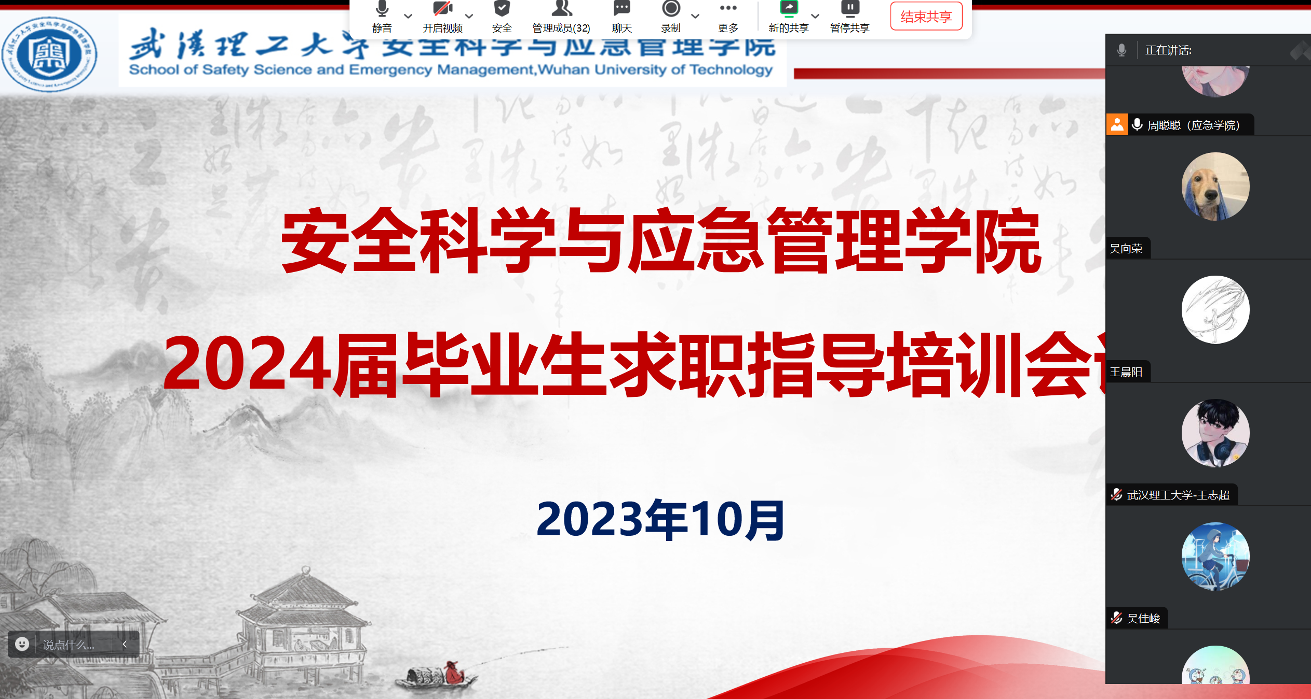
本期“研学讲堂”活动内容涵盖了毕业生生源信息核对注意事项、就业推荐表的制作流程、网上签约和解约的操作流程、当前的就业形势、简历撰写的要点、笔试和面试的技能等诸多内容。
此外，通过近几年的就业数据对比和真实发生的就业典型案例等，提醒全体2024届毕业研究生要抓住宝贵的秋招机会，充分利用学校搭建的线上线下招聘平台，提高自身的综合求职能力，争取找到一个心满意足的工作。
（通讯员：周聪聪 审核：王珺）

